学 号：


硕士学位论文或实践成果开题报告

论文或实践成果题目：面向实验室任务的VLA多步骤操作算法研究
学 生 姓 名：
导 师 姓 名：
副导师姓名：
所属学科/类别名称：
所 属 学 院：
联 系 电 话：
开 题 时 间：

东北大学研究生院
年 月 日

填表说明

1、本表一、二、三、四、五项在导师指导下准确、完整填写。
2、学生在通过开题后一周内将该材料交到所在学院（部），并将电子版上传至研究生管理信息系统。
3、学生入学后2年内应完成论文或实践成果开题报告。按有关规定，没有通过的，不能进入中期考核。

一、立论依据
课题来源、选题依据和背景情况、课题研究目的、理论意义和实际应用价值
1.1 课题来源
我国材料研发对实验效率、过程一致性与科研数据质量提出了更高要求。《中华人民共和国国民经济和社会发展第十五个五年规划纲要》将先进材料列为关键核心技术攻关领域，并部署深化拓展“人工智能+”。在此背景下，材料研发的智能化需要连接数据分析与实验执行，使实验方案得到稳定、可追溯的操作验证。
本课题结合课题组与辽宁材料实验室（以下简称“辽材实验室”）的项目合作需求开展。合作场景涉及样品制备、器皿操作及多步骤流程衔接，重复操作、方案调整和过程核对构成了具体需求。本文选取样品与器皿的取送、核验和归位作为研究对象，关注对象辨识、顺序约束和完成状态判断。
这类流程依靠人工衔接时，需要操作者持续确认对象、记录进度并处理异常；专用自动化设备虽能稳定完成预设操作，适应新对象和新流程时仍需重新配置。单次抓放成功也不能保证后续步骤正确衔接。如何根据任务要求、现场观察与执行历史调整后续操作，是本课题从实验室需求中提炼出的研究问题。
视觉语言动作模型（Vision-Language-Action Model，VLA）的发展为上述需求提供了技术起点。π0将视觉语言预训练与流匹配（flow matching，FM）动作生成结合，展示整理与折叠等操作^{[1]}；π0.5通过异构数据和高层语义预测，在未见家庭环境中执行厨房整理等多阶段任务^{[2]}。图1.1给出其真实厨房操作，结果来自原作者本体与训练条件，为本课题提供基座选择和能力分析的参考。
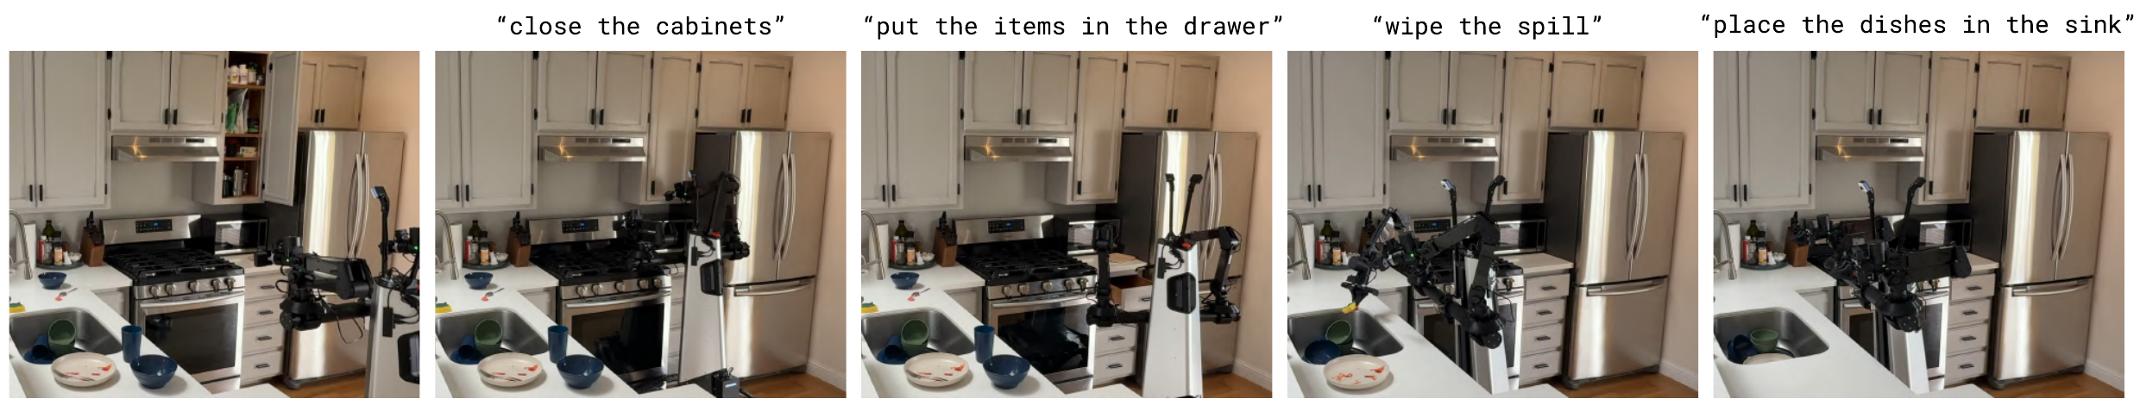
图1.1 π0.5在未见厨房中的操作示例
Figure 1.1 Manipulation tasks performed by π0.5 in an unseen kitchen.
化学实验自动化研究进一步表明，这类通用操作能力需要与实验流程的状态约束结合。RoboChemist通过视觉语言模型（Vision-Language Model，VLM）规划、视觉目标与执行监测连接VLA，在真实实验室器皿和多步骤任务上进行了验证^{[3]}。图1.2引用其真实操作效果，用于说明视觉语言控制在实验室流程中的应用基础。该工作也提示本课题，操作是否符合流程要求需要由执行证据判断，合理的步骤生成仍需与实际物理状态核对。
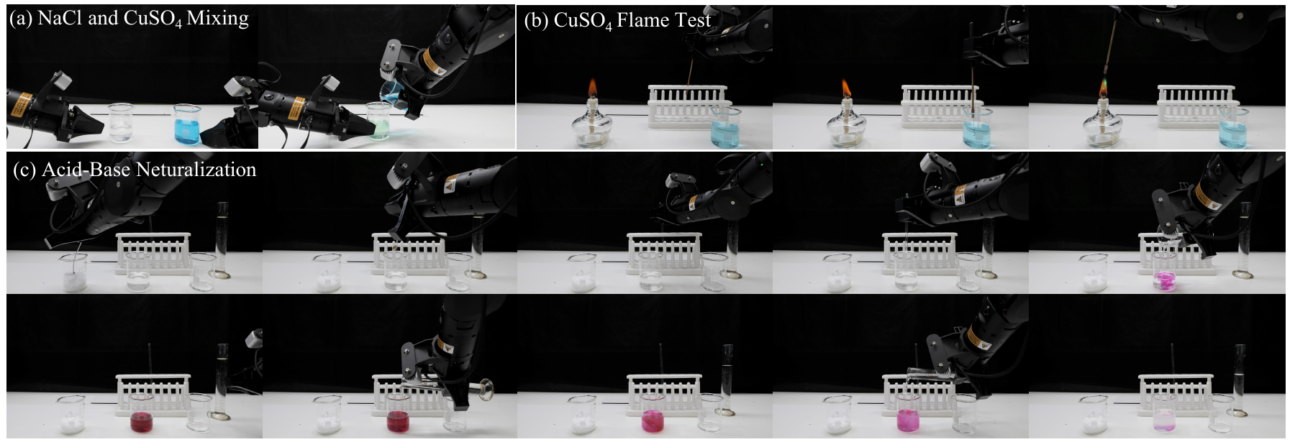
图1.2 RoboChemist真实化学实验序列
Figure 1.2 Real-world chemical experiment sequences from RoboChemist.
随着单步操作能力的发展，实验室多步骤流程中的困难进一步表现为任务要求未被持续利用，以及历史记录与当前状态不一致。样品核验并归位后，当前画面可能接近初始状态，正确的下一步却取决于先前是否完成核验；物体移动或抓取滑落后，已完成进度可能仍然有效，位置和持物记录却需要修正；流程失败还可能同时包含高层判断错误与低层运动偏差。因此，本课题以任务要求的有效利用和执行事实的动态维护为主线，研究语义条件控制、执行记忆更新及执行后果学习在多步骤操作中的协同作用。
前期MICA-VLA研究已涉及实验室器皿操作中的措辞变化、对象角色与动作约束；后续已完成π0.5在RealMan双臂灵巧手仿真本体上的监督微调（Supervised Fine-Tuning，SFT），并完成RoboTwin与RLinf相关接口接入和交互计算链路的组件验证。新工作以空样品瓶的“干式样品核验与归位”为起点，将样品在指定可见区域内满足驻留要求作为“核验”步骤的流程代理，研究对象、顺序和状态交接约束下的取送、放置与恢复行为。该代理用于分析多步骤控制，不涉及样品性质检测。研究依托课题组已有机器人平台与模型适配工作开展。
1.2 选题依据
1.2.1 固定自动化的稳定性与任务变化之间存在适配成本
人工操作能够依据经验处理临时变化，但重复取送、核验和记录会占用实验人员时间，执行一致性也依赖操作者持续注意。固定工装、示教轨迹和专用设备适合对象与流程稳定的重复生产；当器皿规格、摆放区域或操作顺序变化时，原有位置参数、抓取点和异常分支往往需要重新配置。问题在于变化条件下的适配成本，而不是传统自动化缺少精度或可靠性。
科研实验和小批量操作的对象与流程经常变化，逐一重新编程会增加开发维护成本，持续依赖人工检查和复位也会限制自动化效率。因此，本课题研究如何结合任务语言、现场视觉与执行历史，在对象、摆放或操作顺序变化时调整后续动作，并在局部失误后继续完成流程。
1.2.2 多模态理解能力与动作执行能力之间仍需有效衔接
传统感知、规划与控制管线可以分别检查各模块，适合几何模型和状态变量较明确的任务。但模块之间需要共享对象身份、空间关系和动作前提；感知结果过时、遮挡或透明器皿带来的不确定性，可能在后续步骤中被当作确定事实使用。反之，将全部信息交给一个大模型，也不能保证语言要求和视觉细节会持续影响动作生成。
VLA为统一建模提供了接口，却仍需检验哪些条件真正改变了行为。对象角色、避让要求和操作次序可能在融合与动作去噪中被弱化，当前画面又可能缺少已完成核验等历史事实。本课题延续MICA-VLA的语义条件控制问题，将稳定的任务要求与会变化的执行事实共同纳入动作条件，评价语言变化、场景变化与历史变化各自引起的行为差异，避免仅凭输入模态增加判断能力提升。
1.2.3 示范拟合与自主执行中的后果评价并不相同
监督学习能够学习动作、子任务生成和记忆使用，充分覆盖的纠正示范也可以教会机器人恢复行为。多步骤实验操作的困难在于，自主执行会进入标准示范之外的状态：滑落可能使持物记录失效，未完成的放置可能使后续交接提前发生。为这些状态逐一补充高质量续作标签，需要额外采集和人工判断。某条记录在语义上正确，也不意味着它对当前流程具有同等的决策价值，单步预测误差难以完整评价其后续作用。
强化学习（Reinforcement Learning，RL）以交互轨迹和累计回报为优化对象^{[4]}，RECAP等后训练方法则利用实际执行结果改进VLA^{[5]}，为补充示范覆盖提供另一条路径。本课题拟在监督暖启动的基础上，将任务回报用于改进执行事实的使用、子任务生成和连续动作。由于最终结果同时受高层决策与低层运动影响，还将比较普通阶段回报与受控续跑形成的读写效用评价。研究重点是检验这种后果学习能否减少重复、遗漏和错误交接，并分析可能的执行改善与新增交互开销之间的关系。
1.2.4 单步成功和当前观测不足以完整评价连续流程
在物流分拣、桌面整理和器皿操作中，短程抓放通常可以由当前对象位置和目标区域决定；流程一旦包含核验、复查和返工，相似画面就可能对应不同的下一步。仅提高单技能成功率，不能消除错误交接、重复和遗漏；仅增加规划层，也需要回答输入状态是否可信、哪些历史事实在扰动后仍然有效。
外部编排与检查机制能够记录进度、管理工具并触发重试，适合完成条件明确且可直接读取的流程。对于依赖视觉判断和连续操作的任务，还需把可见证据转化为进度记录，并处理遮挡、部分完成和运动失败后的更新；规则方案通常需要为这些判断和异常分支配置任务逻辑。本课题保留规则状态表作为强基线，同时研究自身VLM能否利用有限执行历史更新事实、生成下一子任务，并借助实际执行后果改进这些行为，评价其对流程可靠性、恢复效率及监督投入的影响。成熟的确定性逻辑仍用于任务约束与最终验收。
1.2.5 现有资源支持受控比较与渐进验证
前期条件控制研究和现有RM65-B仿真适配为本课题提供了明确边界。三路RGB、24维臂手接口及π0.5监督微调基础，可以用于建立同一模型、同一动作能力下的比较；RoboTwin与RLinf分别提供仿真任务和训练组织条件^{[6,7]}。现有数据和链路只证明相应准备工作，不能作为新记忆方法已实现或RL已提升成功率的证据。
研究拟按“稳定语义条件—动态执行事实—执行后果改进”的顺序展开。先整理MICA-VLA对任务措辞与对象角色的条件控制研究，再在有限取送与归位能力上建立由自身VLM管理记忆并生成子任务的联合学习方法，处理重复、遗漏和受扰后的事实更新，最后比较普通回报训练与有限受控续跑的读写评价。各阶段在自身模型与任务范围内设置对照，除被检验因素外保持观测、动作能力和成本统计口径一致，形成场景问题、方法设计与评价指标的对应关系。
1.3 背景情况
1.3.1 机器人操作从固定程序走向多模态条件策略
学习式机器人策略尝试从数据中获得观测与动作之间的映射，减少逐任务编写控制程序的负担。视觉语言模型的发展进一步使机器人能够借助预训练表征理解对象和指令，VLA则把这种理解与可执行动作连接起来^{[1,2]}。
RT-1以多样化机器人数据和Transformer策略研究跨任务学习，推动机器人策略从逐任务拟合走向共享条件映射^{[8]}；RT-2进一步将动作表达为文本token，与互联网视觉语言任务共同微调，使语义知识能够参与端到端控制^{[9]}。这一发展拓宽了机器人处理新对象与语言要求的途径，同时也使视觉语言知识如何与物理动作联系起来成为持续研究的问题。
在多模态条件策略中，图像描述可见对象及空间关系，本体状态描述机器人当前构型，语言给出目标和操作要求。不同信息承担不同作用：仅识别出物体类别，仍不足以确定抓取方向；仅理解任务语义，也不足以判断对象是否已经被拿起。机器人需要把这些信息结合到连续控制中，并随新的观测调整执行过程。
OpenVLA通过开放模型、视觉特征融合和低秩微调降低通用策略的使用门槛^{[10]}，Octo则研究不同传感输入和动作空间下的策略适配^{[11]}。开放模型与数据接口使研究者能够复用预训练能力，在不同设备与任务上开展微调。由于相机视角、末端机构和控制量存在差异，通用策略在具体本体上的效果仍取决于数据、接口与实际执行条件。
动作块生成是当前VLA常见的控制方式。模型一次预测未来一段动作，执行其中一部分后重新观测，可以降低大模型逐控制步推理的开销，并表达连续运动的相关性。但对象移动、抓取滑落或接触状态变化可能使原动作块不再适合当前场景，因此模型的动作预测通常还需要与持续感知和滚动执行结合。
ACT通过预测动作块缩短模仿学习的有效时域，针对精细双臂操作中的误差累积提供了可行方案^{[12]}；Diffusion Policy用视觉条件去噪表达多模态动作分布，并采用滚动时域执行^{[13]}。这些工作推进了连续动作的表示与生成。随着任务从一次抓放扩展到多阶段操作，动作模型还需要利用跨步骤信息，使局部运动与整个流程保持一致。
1.3.2 多步骤操作与执行记忆的发展
机器人操作正从短程抓放拓展到整理、配餐和连续器皿处理等多步骤任务。执行时间延长后，当前图像未必包含完整的任务状态：物体可能被遮挡，已经完成的操作也未必留下可辨识的外观变化。部分可观测决策理论以历史或信念状态支持决策^{[14]}，为理解机器人为何需要保留执行信息提供了基础。
MEM将短期视觉记忆与长期语言记忆结合，在配餐准备、厨房清理及部分可观测操作等任务中研究执行历史的作用^{[15]}。图1.3展示其原论文的任务示例。这些任务跨越多个对象和操作阶段，涉及操作顺序、近期观察与先前事件，为具备记忆的机器人策略提供了具体应用场景。
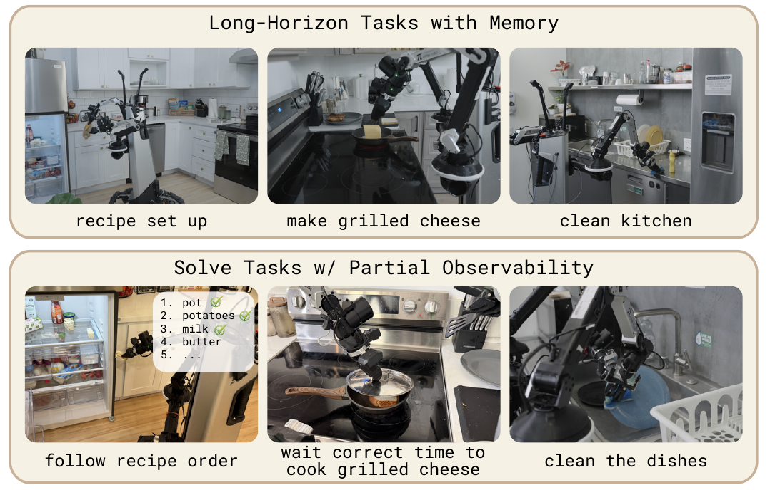
图1.3 MEM的长时程与部分可观测操作任务示例
Figure 1.3 Long-horizon and partially observable tasks in MEM.
不同时间尺度的信息具有不同用途。近期的视觉与本体历史可以补充遮挡前的对象位置和刚才的运动过程；任务内跨步骤的语义记忆则用于概括已完成的步骤及仍待处理的事项。MEM通过近期观测编码和递归语言摘要组织这些信息，并在训练中学习如何使用历史。由此，研究逐渐从简单增加输入帧数，发展为同时考虑信息内容、时间跨度与推理开销。
实验室流程同样具有连续性和历史依赖。样品取送、停留核验与归位通常由多个操作构成，对象摆放与持物状态又会随执行变化。机器人既需要感知当前可见状态，也需要保留与后续操作相关的过程信息。长期记录过于粗略可能遗漏进度，持续累积全部观测又会增加处理负担，因此有效组织历史与保持状态更新是这一领域的共同挑战。
1.3.3 从示范学习走向执行经验后训练
监督学习为机器人策略提供了重要起点，但自主执行可能进入示范覆盖较少的状态，动作误差也会改变后续观测。DAgger通过对策略实际访问的状态补充专家标注，研究在线模仿中的分布偏移问题^{[16]}。强化学习则利用交互轨迹和累计回报评价行为后果^{[4]}；RECAP通过价值学习与优势条件化，将成功、失败和人工纠正等执行经验用于VLA后训练^{[5]}。这些路线扩展了机器人数据的利用方式，使训练从拟合标准示范进一步面向实际执行过程。反馈可靠性、专家参与成本及交互效率，仍是持续改进策略时需要解决的普遍问题。
1.3.4 语言规划与闭环反馈的发展
多步骤任务推动了语言规划与机器人技能执行的结合。SayCan将语言模型对技能的语义判断与价值函数提供的可执行性联系起来，使高层规划同时考虑任务要求和当前物理条件^{[17]}。Inner Monologue进一步利用成功判定、场景描述和人类反馈更新规划上下文，使计划能够随执行结果调整^{[18]}。相关研究表明，机器人系统需要持续接收环境信息，才能在操作失败或场景变化后继续组织后续步骤。
实验室机器人研究也从固定设备自动化逐渐拓展到包含规划、监测和连续操作的系统。RoboChemist将长程任务组织、安全约束与机器人执行相结合，在化学实验场景中研究多步骤流程^{[3]}。这类应用说明，单次动作能力之外，对象识别、步骤衔接、过程记录和执行反馈也会影响整程可靠性；实验流程的要求因而推动了感知、语言与控制的进一步协同。
从现有发展看，动作生成、执行记忆、语言规划与经验学习分别处理不同层面的问题。它们的结合为更灵活的实验室操作提供了技术基础，同时也带来信息如何共享、状态如何保持一致以及执行偏差如何被及时发现等挑战。机器人既要具备局部操作能力，也要维持跨步骤的任务理解，这构成了面向实验室任务开展VLA多步骤操作研究的背景。
1.4 课题研究目的
本课题面向实验室样品取送、核验与归位等多步骤操作，研究VLA如何持续利用任务要求、维护执行事实，并根据操作后果改进决策，以提高场景变化和动作失误后的流程执行可靠性。研究从前期指令语义控制出发，进一步连接执行记忆、子任务生成与动作学习。
任务要求能否持续影响动作，是研究的起点。基于MICA-VLA的指令锚检索、语义条件化与已有实验，分析模型对同义表达是否保持稳定，以及对象角色或动作约束改变后能否相应调整行为。前期结论仍按原基座、本体和任务条件解释，为后续研究动态执行事实提供条件控制基础。
针对跨步骤的信息保持与状态更新，拟建立由π0.5自身VLM承担记忆读写和子任务生成的联合学习基线。模型根据当前观察与执行记录生成自然语言子任务，连续动作专家读取主干条件完成操作。通过监督暖启动和回报条件训练，研究记忆更新、步骤衔接与动作执行如何围绕同一流程目标学习，并明确不同训练目标的参数更新范围。
读写决策的改进则依据后续执行结果展开。流程是否完成由独立事件记录判定，记忆内容是否真实依据当时可见证据判断，读写是否有用通过后续任务表现评价。在可重复恢复的仿真起点上比较候选读写方案，分析运动随机性对评价的影响，并检验其对整程成功、重复遗漏、错误完成记录和受扰恢复的作用。动作专家更新后，进一步考察旧评价是否仍然适用。
1.5 理论意义
多模态信息进入模型后，是否被动作决策有效利用仍需要行为证据。本课题通过保持任务含义、改变对象角色或改变执行历史，区分语义表征可用、条件被动作专家利用和最终动作正确三个层次。前期语义控制与后续记忆研究由此建立联系，有助于解释任务条件怎样影响连续控制，而不只以表征相似度判断理解效果。
部分可观测操作中的历史事实具有不同的有效期。已完成的核验可以在对象移动后继续成立，位置与持物记录却可能随一次动作立即变化。围绕这些差异研究信息保留、更新和读取，可将笼统的记忆能力转化为可检验的决策问题。在当前观察相近而正确续作不同的任务中，比较规则状态、监督记忆与回报学习，有助于分析哪些历史信息不可缺少，以及读取预算如何影响决策。
记忆读写、子任务生成与连续动作具有不同的作用时间。一次高层决策可能影响多个控制步，动作块则在较短窗口内执行。本课题以实际执行边界组织训练样本，明确文本生成、FAST动作监督和连续动作学习各自对应的后果范围，分析共享表征与梯度隔离下的相互影响，为时间抽象与生成式VLA后训练的结合提供分析依据。
记忆的事实正确性与决策效用也需要分别评价。记录真实，不代表后续决策一定需要它；某次错误记录出现在成功轨迹中，也可能只是被后续操作补救。本课题结合独立事件记录与受控续跑，分析事实错误、无效读取和后果评价偏差，通过标签稳定性与排序误差判断读写训练信号的可靠性，为解释记忆学习何时有效提供依据。
上述分析还需考虑方法成立的条件。历史依赖程度、扰动类型和基础操作成功率都会影响显式记忆的作用。通过比较流程效果与追加交互成本，可明确规则记忆、纠正监督和回报学习的适用情形；在实验条件允许时比较不同动作专家版本下的读写排序，为经验复用或重新评价提供依据。
1.6 实际应用价值
样品取送、核验和归位占用实验人员的日常操作时间，又需要随对象与摆放变化调整。利用任务语言和视觉信息组织这些连续操作，有望减少每次流程调整所需的程序配置。研究将在干式样品任务中，以整程完成率、完成时间和人工复位次数评价执行效果，为实验室重复流程的自动化提供方法参考。
可追溯的执行记录有助于定位流程错误。系统拟保存已核验样品、当前持物、对象位置和待核实事实，并将更新依据关联到观察、动作与完成证据。由此区分已发出指令和已完成操作，判断问题来自对象理解、进度记录还是物理执行，为人工复核、失败分析和流程重放提供材料。
局部失误后的续作能力直接影响人工干预负担。物体被移动、抓取滑落或放置未完成时，机器人需要保留仍有效的进度，修正失效记录，再组织后续操作。本课题通过恢复率、重复遗漏、重置次数和恢复用时检验这一能力，同时统计额外检查与交互成本；实机验证保留人工复核，未能自主恢复的情况按统一协议记录。
研究还可积累后续模型适配所需的任务配置、数据规范和失败样本。依托RM65-B双臂灵巧手、现有仿真相机接口及π0.5初始化，在统一接口上比较记忆与训练方法，有助于减少重复适配工作。各方案分别统计物理交互、监督标注和计算投入，为后续实验设计与资源配置提供依据。
干式样品流程能够构造当前画面相近、正确续作不同的情形，也便于通过对象移动或抓取失败分析状态更新。形成的任务设置、成功判据与成本统计，可供器皿整理、小件装配和复查返工等历史依赖流程参考。迁移效果仍需在新任务和真实设备上验证，空器皿代理任务的结果不直接代表复杂化学反应或液体操作能力。

二、文献综述
国内外研究现状、发展动态；所阅文献的查阅范围及手段
2.1 国内外研究现状与发展动态
国内外相关研究正从单项操作技能学习向融合语义理解、历史信息和交互反馈的通用控制发展。国外以RT系列、π系列等为代表，探索视觉语言预训练向机器人控制迁移；国内围绕具身系统组织、操作学习、执行记忆和训练平台形成了相应研究。以下从动作生成、执行记忆、交互后训练和实验室应用四个方面梳理其进展，并结合中文综述与原始论文分析研究之间的联系。
2.1.1 视觉语言动作模型与动作生成
国外通用条件策略研究首先探索任务语言与视觉控制怎样共享模型。Google团队的RT-1将多样化机器人经验与Transformer策略结合，研究数据覆盖及模型容量对跨任务控制的作用^{[8]}；RT-2把动作写成文本token，与视觉语言任务共同微调，将预训练语义知识迁移到动作预测^{[9]}。这些机制构成VLA的技术来源，但语言知识迁移本身尚不包含执行期事实的读写与撤销。
VLA把预训练视觉语言表征与机器人动作学习连接起来，使策略可以同时读取图像、任务语言和本体状态。Physical Intelligence提出的π0采用flow matching连续动作生成，为多任务机器人控制提供统一接口^{[1]}；π0.5进一步结合多来源学习和语义知识迁移，探索开放环境中的泛化^{[2]}。这些研究表明，视觉语言知识可以成为机器人动作学习的条件，但可用的语义表征和可靠的物理执行仍需要对应的数据与训练机制。
开源基座进一步降低了上述路线的适配门槛。OpenVLA结合语言主干与DINOv2、SigLIP视觉特征，并研究低秩微调和量化部署^{[10]}；Octo支持语言或目标图像条件，以及新传感输入、动作空间下的微调^{[11]}。二者分别推动预训练VLA复用与模块化策略适配，为本课题沿用已有基座提供依据；但换本体和降低训练成本不等于已经获得流程记忆，也不能替代RM65-B接口的独立验收。
国内学者对大模型进入机器人系统的层次与接口进行了系统梳理。中山大学、清华大学的王文晟等从感知理解出发，归纳需求、任务、规划和动作等控制层级，并比较系统架构与数据来源^{[19]}。中国科学院自动化研究所等机构的李浩然等进一步围绕VLA模型架构、训练数据、预训练、后训练和评估组织综述^{[20]}。前者有助于区分语言规划与动作控制的职责，后者为联合考察模型、数据和评测提供依据。结合上述国外基座研究，本课题将任务语义、执行事实和连续动作置于统一分析框架，同时分别验证各接口的作用。
动作生成则从单步拟合发展为相关动作序列的学习。ACT通过一次预测动作块缩短有效决策时域，以减轻双臂精细操作中的误差累积^{[12]}；Diffusion Policy以视觉条件去噪表示多模态动作分布，并结合滚动时域控制执行^{[13]}。它们提供了动作块组织与多解轨迹表达的基础，但预测更长序列和保存长期任务事实并不等价，示范分布中的多解也不自动意味着受扰后能够选择更优行为。连续flow matching则通过学习噪声到记录动作之间的条件速度场生成动作块，为多解连续控制提供另一种实现。
共享视觉语言主干与动作专家后，联合训练还需要协调不同监督目标。Physical Intelligence的知识隔离（Knowledge Insulation，KI）研究了视觉语言主干和连续动作专家联合训练时的梯度组织^{[21]}。离散动作编码使主干能够通过token预测接受动作相关监督；连续专家则采用适合高频控制的生成目标。两条训练路径使用相同记录动作构造不同标签，承担不同的参数更新职责，FAST动作token与子任务文本也分别对应动作序列和语义决策。
FAST用离散余弦变换压缩动作序列，改善逐维逐时刻分箱在高频灵巧控制中的低效问题^{[22]}。它改变的是连续记录动作到监督token的映射，与子任务规划及连续专家部署时的动作输出属于不同接口。在知识隔离设置中，主干通过文本或FAST标签接受监督，连续专家学习动作速度场；专家前向仍读取主干的注意力键／值（K/V），FM梯度则在该接口停止。由此区分输入条件、训练标签和部署输出，避免把动作token与自然语言子任务混为同一接口。
前期MICA-VLA面向熟悉任务中的措辞变化和对象角色要求，通过指令锚检索稳定输入表达，并将经视觉上下文化的语言特征持续引入动作生成。已有实验用于分析任务语义的行为作用，后续研究则关注执行中形成和失效的历史事实。共享模型将指定记忆读写、子任务文本与动作标签的损失范围，保持训练和部署所用条件一致，并通过高层输出与基础技能的联合评测分析主干更新的影响。
2.1.2 执行记忆与历史条件决策
部分可观测决策通过观测、行动历史更新隐状态信念并据此决策^{[14]}，为历史条件策略提供依据。压缩语言记录不自动是充分信念，完整历史又有计算开销，因此具身记忆需要在近期运动细节和长期流程事实之间选择表示，并以历史依赖任务评价其决策作用。
MEM采用短期视觉与长期语言记忆的多尺度设计^{[15]}。近期视觉通过时空编码保留执行细节，当前任务内跨步骤的信息通过高层递归语言摘要压缩，并与近期观测共同支持后续子任务决策。其结构控制进入主干的token规模，同时将摘要更新与子任务生成联系起来，为长程操作中兼顾动作细节和流程进度提供了实现思路。其摘要转换、历史条件动作与失败纠正上下文训练也说明，监督学习可以获得记忆使用能力，需要作为后续回报学习的直接对照。
国内执行记忆研究已进入直接改进动作决策的阶段。清华大学等团队的MemoryVLA在感知与认知token构成的工作记忆之外建立历史记忆库，由当前表示检索历史并经门控融合，再条件化动作生成^{[23]}。与MEM的短期视觉和长期语言摘要相比，两者分别侧重感知认知特征的检索融合与多尺度历史压缩，均以历史信息改善时序决策。它们已覆盖监督学习下的记忆使用，因此增加缓存或读取门控并非充分创新。本文拟采用可撤销的显式事实，并通过同信息预算对照检验其对事实失效诊断和流程恢复的作用。
Value as Memory将近期价值与本体历史编码为动作条件，并结合时序差分（Temporal Difference，TD）价值学习及优势条件化flow matching进行后训练^{[24]}。其近期价值缓存具有固定长度，使用部署轮内固定、训练轮间更新的价值快照。这说明历史信息还可以通过价值估计进入动作条件。本课题关注其中未直接表达的对象进度、持物和失效位置等事实，拟采用显式记录研究信息更新与子任务衔接，并通过对照分析其适用条件。
AD-Memo已对记忆文本和驾驶输出设置不同时间范围的信用^{[25]}。其Da Capo训练使用replay提供未来画面，驾驶输出不改变后续输入；机械臂操作会改变对象位置、遮挡和接触关系，因而需在真实改变后续观测的交互中评价记忆。GMP依据历史能否降低动作误差，监督训练读取门控^{[26]}，说明按需使用记忆并非RL专有。本文将在同等可见信息下比较监督与回报学习的作用。
OnEvoMemory以价值引导的记忆模块保留近期信息、高价值经历与关键转折，通过离线示范初始化及成功、失败的在线rollout改进记忆选择；在线阶段保持预训练策略冻结，更新价值与记忆模块^{[27]}。这表明执行结果已能用于学习记忆保留。本课题拟研究可撤销的显式执行事实，将其读写、子任务生成与动作专家的分路学习连接起来，并检验记录失效后的更新和流程恢复表现。
2.1.3 交互后训练与信用分配
Sutton与Barto以策略、价值估计和累计回报构成强化学习框架，强调根据交互后果改进策略，而非只拟合给定动作^{[4]}。它为本文评价记忆的下游作用提供基础，但不保证所选奖励充分，也不保证有限经验下的信用估计可靠。
国内机器人操作学习研究也持续关注示范、交互经验与学习成本的关系。中国科学院自动化研究所的刘乃军等按训练数据的使用方式，将操作技能学习归纳为强化学习、示教学习和小数据学习，并比较其数据需求与成本^{[28]}。北京交通大学的陈佳盼、郑敏华进一步梳理深度强化学习在操作中的应用，指出部分可观测性、多步任务奖励评价、采样效率和仿真到真实迁移等困难^{[29]}。这些综述提供了分析经验来源与部署条件的依据；对本课题而言，既要保留示范初始化与纠正监督，也要检验回报学习增加的交互是否带来可测的恢复改善。
国外VLA后训练的代表工作RECAP以物理执行经验为基础，将成功、失败和人工纠正数据转化为可用于VLA续训的监督条件^{[5]}。独立价值模型学习实际回报，多步优势对动作质量进行相对区分，策略在相应质量条件下继续拟合动作。这一路线保留了生成式动作模型的训练接口，也能够利用失败轨迹中的有效片段，不必把整条失败轨迹全部丢弃。RECAP的价值模型采用蒙特卡洛（Monte Carlo，MC）回报分箱交叉熵训练；优势虽可包含下一状态价值，其训练仍不同于TD式Q学习，也不是由价值梯度直接更新动作策略。
利用执行经验可以采用不同学习方式。AWAC以TD价值估计和优势加权行为拟合连接离线与在线经验^{[30]}，IQL通过expectile价值与优势加权监督，在数据支持内进行离线策略提取^{[31]}。它们说明策略改进不必依赖同一种梯度形式；本课题选择与文本生成及连续动作相适配的阶段条件训练，并以同数据对照评价新增目标。
交互数据也可以通过监督方式利用。DAgger在当前策略访问的状态上请求专家标签，将新增数据聚合后反复训练，以缓解动作改变未来观测所带来的分布偏移^{[16]}。因此，失败状态上的性能不足不能直接证明必须使用RL。本课题将保留同信息条件下的纠正监督对照，并记录追加示范的标注量与人工时，比较监督补充和回报学习对受扰恢复的作用。
RECAP为利用交互回报训练生成策略提供了可行路线，但其动作质量条件位于子任务之后，尚不能据此推断更早的子任务和显式读写得到同样优化。将其扩展到本课题，需要为高层读写定义对应的阶段后果，并处理阶段结果混合记忆决策与运动成败的问题。
另一类工作直接利用critic改善连续专家。VLA-Precision通过TD回报传播和同状态偏好校准价值，以有效纠正、行为克隆和相对优势约束策略^{[32]}；Q-VGM在去噪后段以价值梯度的局部近似构造速度目标，并连接离线IQL与在线TD^{[33]}。前者已研究化学精细操作，后者强调数据支持边界。本课题据此把改进具体落在读写评价对象、评价可靠性及闭环收益，避免将一般价值引导或实验室应用作为创新。
从动作后训练进一步转向读写优化，关键在于区分不同决策对共同结果的作用。COMA使用集中式critic评价联合行动，并在固定其他智能体动作时，为当前智能体构造反事实baseline以分配信用^{[34]}。这说明区分共同回报中的行动作用具有已有方法基础。但单机器人内部的记忆、子任务和动作是顺序依赖的，不是多个同时行动的独立智能体。直接将模块数量等同于多智能体数量，或把一个反事实差值称作无偏优势，都缺少相应条件。
物理记忆评价需保留“记忆—后续决策—动作—后果”的作用路径：固定未来动作会切断待研究效应，起点或控制状态不同则会引入混淆。因此，本文拟固定扩展起点和模型参数，允许未来子任务与动作随记忆改变。DPO提供相对参考模型的成对偏好优化^{[35]}，可用于读写决策学习。其作用取决于偏好标签质量；由偶然运动结果形成的标签可能强化无效或不利的读写选择，因此需要预先规定候选、重复续跑与不确定性处理方式。
Hindsight Credit Assignment利用后续结果与过去状态或行动的后验关系重构信用^{[36]}，为延迟后果评价提供先例。本文进一步在限定读写候选上组织物理续跑，以受控比较条件和误差分析检验其训练作用；某条记录出现在成功轨迹中，并不足以证明该记录对决策有益。
HIRO由高层提出目标、低层学习达到目标，并以当前低层对旧动作序列的解释重标记高层目标，修正低层变化导致的经验不匹配^{[37]}。连续目标重标记不能直接替代语言事实或偏好的重新评价。本课题将记录评价对应的策略版本，并在主要训练与验证完成后，按需要分析动作专家变化对旧读写排序的影响，以判断是否有必要开展有限刷新。
Counterfactual Memory Audit（CMA）在核实当前非记忆输入相同的条件下交叉比较历史，冻结策略并评价动作的物理后果，区分记忆敏感性、正确选择及物理价值^{[38]}。它说明动作变化或平均成功率上升不足以独立证明记忆被正确使用。本课题借鉴这种受控诊断，将评价进一步用于显式读写训练，并分别评估评价稳定性、训练效果与交互成本，分析审计结果转化为学习信号后的作用。
2.1.4 实验室多步骤操作与研究进展
高层规划需要同时考虑语义与物理可执行性。国外代表工作SayCan将语言候选与当前状态下的技能可执行性结合^{[17]}；Inner Monologue进一步把成功检测、场景描述等反馈写入语言上下文，以调整后续规划^{[18]}。前者提供条件化选择依据，后者展示显式反馈的作用。本课题借鉴可执行性检查与反馈更新，由自身VLM生成子任务，并研究这些生成与事实更新怎样从执行结果中学习，规则检查仍用于约束与验收。
国内关于具身系统层级的综述将任务级、规划级与动作级控制纳入同一系统视角^{[19]}。这一视角与SayCan、Inner Monologue的反馈规划机制相互补充：前者帮助明确模块职责，后两者提供可执行性与反馈闭环的具体实现。对实验室流程，仍需进一步把完成证据、失效事实和后续动作条件连贯地传递，避免高层文本进度与对象实际状态脱节。
面向化学实验，RoboChemist以VLM和VLA组成双环：高层分解操作、生成视觉目标并监测完成与规程符合性，低层根据目标执行动作^{[3]}。它已将语言规划、视觉引导和执行监督用于长流程实验，限定了本课题的应用创新边界。本文采用干式样品代理流程，是为测量显式记忆错误与运动失败的不同后果，不能将这一较小范围描述为首次实现自主化学实验。
国内团队在交互数据与评测平台方面也形成了具体成果。上海交通大学、香港大学等机构合作的RoboTwin 2.0把多模态模型生成任务程序与仿真验证结合，并通过结构化域随机化扩展双臂任务的视觉和空间变化，建立统一评测协议^{[6]}。其生成器中的反馈纠正有助于获得示范，却不等于部署后的VLA已经能根据回报自我更新；本课题仍需另行设计执行期扰动、恢复边界和历史依赖任务，不能只用随机初始布局替代这些验证。
清华大学、中关村学院等国内机构与加州大学伯克利分校合作的RLinf-VLA，以统一接口组织不同VLA、RL算法与仿真器，并对渲染、策略推理和训练进行资源分配^{[7]}。它提供的是可扩展的交互训练与比较基础，而不是某一种记忆学习目标。因而，本课题接通RoboTwin与RLinf后仍需独立验证奖励、终止、动作时钟及更新数据是否一致，框架能够运行不能直接作为算法有效或真机迁移成功的证据。
综合模型、记忆、学习方法和应用平台的进展，国外的RT、π系列及RECAP围绕通用动作基座和执行经验后训练形成了连续路线，MEM、SayCan等进一步扩展历史建模与反馈规划。国内研究既有操作学习和具身系统的系统性综述，也有MemoryVLA的历史检索、RoboTwin 2.0的数据与评测、RLinf-VLA的交互训练等直接方法和平台成果^{[6,7,19,20,23,28,29]}。这些工作与国际研究通过共同基座、公开任务和跨机构合作相互推进，其差异应落实到学习对象、输入信息和验证条件，而非仅按发表语言划分。
国内外工作共同推动了从语义条件动作生成向历史依赖闭环执行的发展。结合国内综述对数据成本、多步奖励和迁移问题的分析，以及执行记忆与回报后训练的进展，实验室流程仍需检验旧事实能否随物理状态变化及时更新，读写评价是否可靠，以及改善能否在相同信息和交互预算下成立。这些问题构成本文进一步研究的切入点。
2.2 现有研究的不足与本课题定位
国内外现有研究为多步骤操作提供了连续动作、执行记忆、语言规划和经验后训练等方法，国内综述已系统讨论操作学习成本与多步骤评价困难^{[28,29]}，直接方法则给出历史建模与经验优化的可行路线。面向实验室流程，仍需联合处理几类具体困难：当前画面可能无法区分已完成与未完成操作，动作失误会使部分记录失效，高层生成合理步骤也不代表其物理前提已经实现。本课题将对象限定为干式样品取送、停留核验和归位，重点研究任务要求、执行事实与动作决策的持续衔接。
在条件利用方面，VLA融合语言和视觉并不自动保证对象角色与操作要求持续影响动作。前期MICA-VLA围绕措辞变化和角色要求研究条件控制，为分析稳定任务语义的行为作用提供基础；后续将研究执行中形成、变化和失效的事实。两者共同关注条件怎样影响动作，分别承担前期研究与新的多步骤验证。
在执行记忆方面，MEM、MemoryVLA与GMP说明监督学习能够获得历史压缩、检索与使用能力^{[15,23,26]}，OnEvoMemory进一步利用执行结果改进记忆保留^{[27]}。本课题拟让π0.5自身VLM读取和更新显式事实、生成自然语言子任务，并与连续专家共同训练。通过规则状态表、强记忆SFT与联合回报学习的比较，检验部分完成和记录失效时的衔接改善；RoboChemist已有长程化学实验成果^{[3]}，本课题的干式代理主要服务可控诊断。
在执行后果利用方面，RECAP与VaM提供价值学习及动作后训练路线^{[5,24]}，CMA通过受控记忆干预检验历史是否指导物理决策^{[38]}。本课题拟先建立联合回报学习基线，再研究有限续跑对读写效用评价的可靠性、后续训练效果和交互成本的影响。Options的时间抽象为不同持续时间的决策提供描述依据^{[39]}，具体调用与评价协议将在实施方案中给出。
综上，本课题依次研究任务语义怎样影响动作、执行事实怎样被自身VLM维护并用于生成子任务，以及执行后果怎样用于改进读写决策，对应形成条件控制、显式记忆联合学习和读写效用优化三项内容。研究拟通过整程成功、事实记录、重复遗漏、受扰恢复及资源投入等指标，分析各项设计的作用与适用边界；比较时分别控制可见信息、动作能力、分支数据和交互预算，并记录人工投入。
2.3 文献查阅范围与手段
本课题围绕VLA连续动作生成、知识隔离、具身执行记忆、交互后训练和物理信用开展定向查阅。英文资料采用原论文、正式论文集及官方项目；中文资料采用《自动化学报》《机器人》的正式期刊页面、摘要、图表和相关正文，核对作者、年份、卷期、页码与DOI。国内研究归属依据作者单位与项目署名，跨机构合作按实际参与情况表述；预印本保留具体版本。
综述共纳入39条文献，包括4篇中文期刊综述及35篇方法与理论文献，覆盖具身系统、VLA、操作技能学习、执行记忆、交互后训练及信用评价。中文综述用于交代国内学者对发展脉络与共性问题的系统分析，具体算法机制以原始论文为依据，并结合国内外代表工作的实际研究对象进行比较。后续仅实现部分机制时，应明确称为机制对照，并保持可见信息和数据预算一致；文献分析不等同于已完成近邻复现或穷尽新颖性证明。
2.4 参考文献
[1] BLACK K, BROWN N, DRIESS D, et al. π₀: A Vision-Language-Action Flow Model for General Robot Control[C]//Robotics: Science and Systems. 2025.
[2] PHYSICAL INTELLIGENCE, BLACK K, BROWN N, et al. π₀.₅: a Vision-Language-Action Model with Open-World Generalization[EB/OL]. 2025[2026-10-17]. arXiv:2504.16054v1.
[3] ZHANG Z, YUE C, XU H, et al. RoboChemist: Long-Horizon and Safety-Compliant Robotic Chemical Experimentation[C]//Proceedings of the 9th Conference on Robot Learning. PMLR, 2025, 305:3537–3568.
[4] SUTTON R S, BARTO A G. Reinforcement Learning: An Introduction[M]. 2nd ed. Cambridge, MA: MIT Press, 2018.
[5] PHYSICAL INTELLIGENCE, AMIN A, ANICETO R, et al. π*₀.₆: a VLA That Learns From Experience[EB/OL]. 2025[2026-10-17]. arXiv:2511.14759v2.
[6] CHEN T, CHEN Z, CHEN B, et al. RoboTwin 2.0: A Scalable Data Generator and Benchmark with Strong Domain Randomization for Robust Bimanual Robotic Manipulation[C]//Proceedings of the 43rd International Conference on Machine Learning. PMLR, 2026, 306:13673–13699.
[7] ZANG H, WEI M, XU S, et al. RLinf-VLA: A Unified and Efficient Framework for Reinforcement Learning of Vision-Language-Action Models[EB/OL]. 2025[2026-10-17]. arXiv:2510.06710v3（2026-08-12修订）.
[8] BROHAN A, BROWN N, CARBAJAL J, et al. RT-1: Robotics Transformer for Real-World Control at Scale[C]//Robotics: Science and Systems. 2023.
[9] ZITKOVICH B, YU T, XU S, et al. RT-2: Vision-Language-Action Models Transfer Web Knowledge to Robotic Control[C]//The 7th Conference on Robot Learning. PMLR, 2023, 229:2165–2183.
[10] KIM M J, PERTSCH K, KARAMCHETI S, et al. OpenVLA: An Open-Source Vision-Language-Action Model[C]//The 8th Conference on Robot Learning. PMLR, 2025, 270:2679–2713.
[11] GHOSH D, WALKE H R, PERTSCH K, et al. Octo: An Open-Source Generalist Robot Policy[C]//Robotics: Science and Systems. 2024.
[12] ZHAO T Z, KUMAR V, LEVINE S, et al. Learning Fine-Grained Bimanual Manipulation with Low-Cost Hardware[C]//Robotics: Science and Systems. 2023.
[13] CHI C, FENG S, DU Y, et al. Diffusion Policy: Visuomotor Policy Learning via Action Diffusion[C]//Robotics: Science and Systems. 2023.
[14] KAELBLING L P, LITTMAN M L, CASSANDRA A R. Planning and acting in partially observable stochastic domains[J]. Artificial Intelligence, 1998, 101(1–2):99–134.
[15] TORNE M, PERTSCH K, WALKE H, et al. MEM: Multi-Scale Embodied Memory for Vision Language Action Models[EB/OL]. 2026[2026-10-17]. arXiv:2603.03596v2.
[16] ROSS S, GORDON G, BAGNELL D. A Reduction of Imitation Learning and Structured Prediction to No-Regret Online Learning[C]//Proceedings of the Fourteenth International Conference on Artificial Intelligence and Statistics. PMLR, 2011, 15:627–635.
[17] ICHTER B, BROHAN A, CHEBOTAR Y, et al. Do As I Can, Not As I Say: Grounding Language in Robotic Affordances[C]//The 6th Conference on Robot Learning. PMLR, 2023, 205:287–318.
[18] HUANG W, XIA F, XIAO T, et al. Inner Monologue: Embodied Reasoning through Planning with Language Models[C]//The 6th Conference on Robot Learning. PMLR, 2023, 205:1769–1782.
[19] 王文晟, 谭宁, 黄凯, 等. 基于大模型的具身智能系统综述[J]. 自动化学报, 2025, 51(1):1–19. DOI:10.16383/j.aas.c240542.
[20] 李浩然, 陈宇辉, 崔文博, 等. 面向具身操作的视觉−语言−动作模型综述[J]. 自动化学报, 2026, 52(1):18–51. DOI:10.16383/j.aas.c250394.
[21] DRIESS D, SPRINGENBERG J T, ICHTER B, et al. Knowledge Insulating Vision-Language-Action Models: Train Fast, Run Fast, Generalize Better[EB/OL]. 2025[2026-10-17]. arXiv:2505.23705.
[22] PERTSCH K, STACHOWICZ K, ICHTER B, et al. FAST: Efficient Action Tokenization for Vision-Language-Action Models[C]//Robotics: Science and Systems. 2025.
[23] SHI H, XIE B, LIU Y, et al. MemoryVLA: Perceptual-Cognitive Memory in Vision-Language-Action Models for Robotic Manipulation[C]//ICLR. 2026.
[24] YU W, CHEN Y, XIONG K, et al. Value as Memory: Online Value-Guided Post-training for General Robot Policies[EB/OL]. 2026[2026-10-17]. arXiv:2610.22368v1.
[25] YAN K, CHEN X, CAO Y, et al. Vision-Language-Action Autonomous Driving Agent with Language-based Memory[EB/OL]. 2026[2026-10-17]. arXiv:2609.38641v1.
[26] GAO Y, LIU J J, LI S, SONG S. Gated Memory Policy: In-Context Memorization and Adaptation[EB/OL]. 2026[2026-10-17]. arXiv:2604.18933v2.
[27] CHEN Z, ZONG S. OnEvoMemory: Evolving Memory through Online Robot Rollouts for Pretrained Robot Policies[EB/OL]. 2026[2026-10-19]. arXiv:2608.08749v1.
[28] 刘乃军, 鲁涛, 蔡莹皓, 等. 机器人操作技能学习方法综述[J]. 自动化学报, 2019, 45(3):458–470. DOI:10.16383/j.aas.c180076.
[29] 陈佳盼, 郑敏华. 基于深度强化学习的机器人操作行为研究综述[J]. 机器人, 2022, 44(2):236–256. DOI:10.13973/j.cnki.robot.210008.
[30] NAIR A, GUPTA A, DALAL M, LEVINE S. AWAC: Accelerating Online Reinforcement Learning with Offline Datasets[EB/OL]. 2020[2026-10-18]. arXiv:2006.09359v6.
[31] KOSTRIKOV I, NAIR A, LEVINE S. Offline Reinforcement Learning with Implicit Q-Learning[C]//ICLR. 2022.
[32] SU C, SHEN Z, QIAN Y, et al. VLA-Precision: Asymmetric Co-Bootstrapping for Efficient Real-World Online RL of Vision-Language-Action Models[EB/OL]. 2026[2026-10-18]. arXiv:2609.04355v3.
[33] WANG Z, ZHANG R, LIU Y, et al. Q-VGM: Q-Guided Value-Gradient Matching for Offline-to-Online RL of Flow-Matching VLA Policies[EB/OL]. 2026[2026-10-18]. arXiv:2606.08015v5.
[34] FOERSTER J, FARQUHAR G, AFOURAS T, et al. Counterfactual Multi-Agent Policy Gradients[J]. Proceedings of the AAAI Conference on Artificial Intelligence, 2018, 32(1).
[35] RAFAILOV R, SHARMA A, MITCHELL E, et al. Direct Preference Optimization: Your Language Model is Secretly a Reward Model[C]//Advances in Neural Information Processing Systems. 2023, 36.
[36] HARUTYUNYAN A, DABNEY W, MESNARD T, et al. Hindsight Credit Assignment[C]//Advances in Neural Information Processing Systems. 2019, 32.
[37] NACHUM O, GU S, LEE H, LEVINE S. Data-Efficient Hierarchical Reinforcement Learning[C]//Advances in Neural Information Processing Systems. 2018, 31.
[38] ZHANG J, XIANG Y, CHEN C. Memory That Changes Action Is Not Memory That Guides It: Counterfactual Auditing of History-Conditioned Robot Policies[EB/OL]. 2026[2026-10-19]. arXiv:2609.27247v1.
[39] SUTTON R S, PRECUP D, SINGH S. Between MDPs and semi-MDPs: A framework for temporal abstraction in reinforcement learning[J]. Artificial Intelligence, 1999, 112(1–2):181–211.

三、研究内容
1．研究构想与思路、主要研究内容及拟解决的关键技术
3.1.1 研究构想与思路
本课题以“任务条件如何有效控制动作”为总体思路。MICA-VLA研究语言表达变化和对象角色要求下的条件保持，后续研究则把执行历史作为动态条件，分析机器人怎样在动作失败或场景变化后保留有效事实并继续完成流程。两部分使用不同基座和本体时，分别报告其原有实验范围，不以跨模型成功率差异归因于新机制。
研究内容与拟解决难题如图3.1所示。内容一整理MICA-VLA对任务语义的条件控制研究；内容二由π0.5自身VLM读取和更新执行事实、生成子任务，并与连续动作专家共同学习；内容三利用受控物理续跑评价读写效用，形成辅助训练信号。三者体现研究问题的递进：前期工作提供条件控制经验，后两项形成评价与学习反馈，MICA权重或输出不直接传入π0.5。
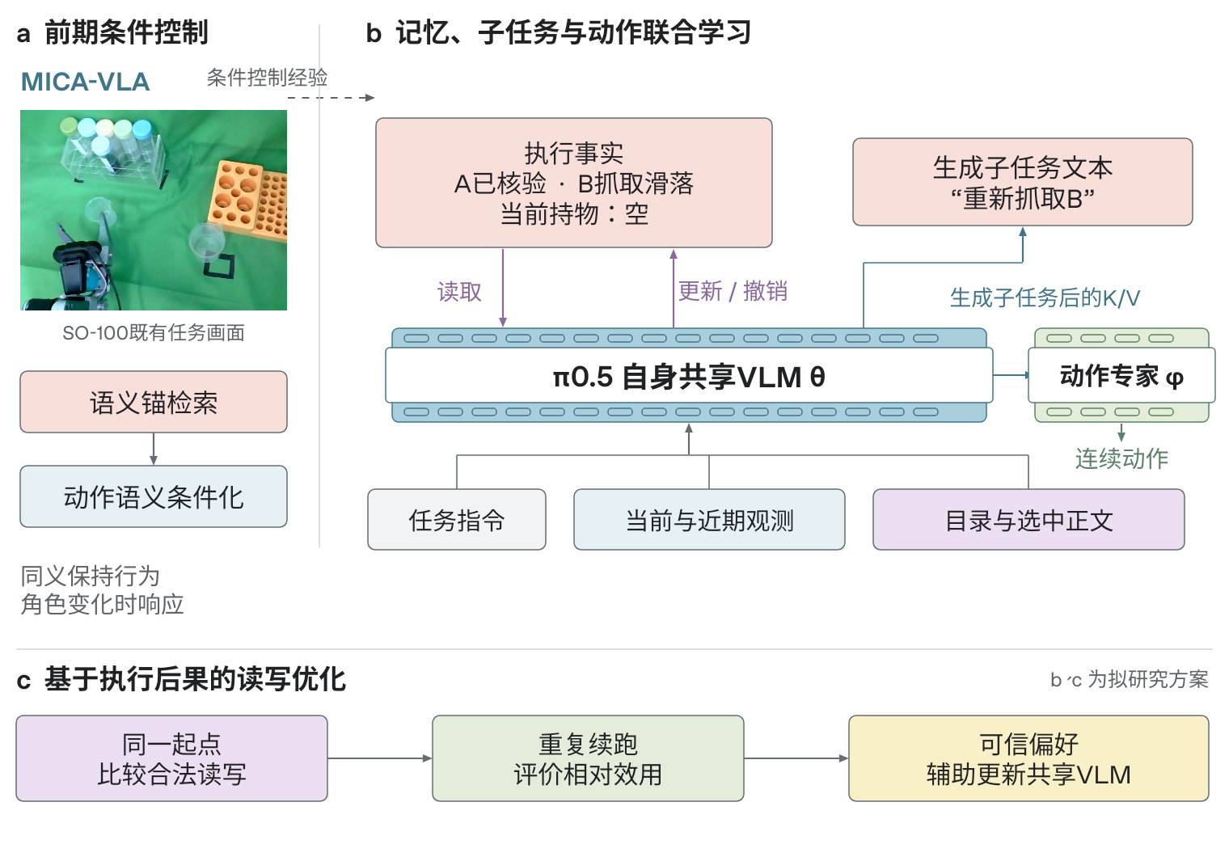
图3.1 研究内容与递进关系
Figure 3.1 Research contents and their progressive relationships
这一构想不设置固定子任务候选库或技能ID分类头。首轮实验仅将动作能力限制为已经通过示范和行为验收的2—3类操作，文本仍可生成对象、操作与目标位置的组合。读写使用受限工具语法，是为了控制可比较的信息边界，而不是把自然语言子任务退化为固定类别选择。
研究先以监督数据建立合法读写与子任务输出，再以阶段回报条件训练共享VLM和动作专家。显式执行记忆用于处理进度遗忘与事实失效，文本和动作联合学习用于连接事实维护与子任务执行，物理续跑辅助评价则用于分析读写对后续流程的作用。拟研究的改进是将有限读取、可撤销事实与生成式子任务控制贯通，并把受控执行比较转为辅助训练信号，通过消融检验各项设计的作用与适用条件。
3.1.2 主要研究内容及拟解决的关键技术
研究内容一为任务要求驱动的VLA条件控制，属于前期已开展、待整理复核的研究。整理MICA-VLA的指令锚选择、动作侧语义条件化及LACE和LIBERO-Para实验，分析同义措辞下应保持的行为和对象角色交换时应改变的行为，为后续动态条件研究提供基础。PSM是指令语义锚检索，不等同于episode进度记忆；其结论保留原基座与本体范围。
研究内容二为共享VLM的记忆、子任务与动作联合学习。构建固定目录、有限正文和可撤销事实的显式记忆接口，利用监督暖启动形成合法输出；高层文本和FAST动作token通过条件交叉熵更新共享VLM，连续专家通过知识隔离下的flow matching更新，独立价值模型根据阶段实际回报学习。重点解决高层与动作时间尺度、条件位置、工具正文loss mask及梯度归属等关键问题。
研究内容三为基于执行后果的记忆读写优化。在可重复的高层边界，比较候选读写对后续子任务、动作和流程结果的影响，用具有足够置信度的相对效用形成辅助偏好目标。重点检验有限续跑评价的可靠性，并比较相同数据和交互预算下的训练表现与成本变化。动作专家变化后的旧评价复用作为可选拓展，在主要闭环完成后开展。
拟形成的改进包括两方面：一是把可更新、可撤销的执行事实与生成式子任务连接起来，通过分路目标与动作专家共同学习；二是用有限物理续跑形成读写效用评价，补充单次阶段结果提供的训练信号。前者评价事实更新、子任务与受扰恢复，后者评价标签稳定性、同数据训练表现和等物理预算效果，事实正确性与下游效用分别分析。
拟解决的关键技术包括事实与信息边界、分路联合训练及读写评价可靠性。分别需要依据可见证据维护事实，明确文本、离散动作、连续动作与价值目标的参数归属，以及区分记忆作用、运动随机性和恢复误差。通过信息边界检查、训练路径核对与受控比较，建立对应的验证依据。
预期形成前期条件控制方法及实验整理、面向干式多步骤流程的记忆与动作联合学习方法、物理续跑辅助读写优化实现，以及完整对照与失败分析。论文将说明各项设计在何种流程与扰动下有效，并报告规则或监督方法已能充分解决的情形。
2．拟采取的研究方法、技术路线、实施方案及可行性分析
3.2.1 拟采用的研究方法
本课题拟采用理论建模、基线实现和受控物理实验相结合的方法。首先将多步骤操作建模为具有显式内部记忆的部分可观测决策过程，借鉴时间抽象处理高层调用跨越多个控制步的特点^{[14,39]}。理论部分用于明确输入、状态、训练目标与估计条件，不预先赋予压缩语言记忆严格Markov性或一般收敛性质。
其次，采用渐进基线分离不同机制。在相同子任务生成和动作接口下，依次比较仅用当前帧或短期历史、规则记忆、同架构监督记忆、联合RECAP以及读写辅助训练。历史消融只改变被检验的记忆通道，其余条件保持一致；训练方法比较则控制可见信息、动作能力和交互预算。对于配对评价，使用相同分支数据有无辅助目标的对照，区分新增轨迹与新增目标各自的作用。
最后，采用匹配观测的历史诊断、受限扰动、重复续跑与独立测试初态，分析模型是否真正使用有效历史。仿真提供可测量的物理过程，真机仅在已验证空器皿能力和标定范围内补充迁移证据。所有结果同时报告成功、失败和成本，使结论能够说明方法何时有用及其边界。
3.2.2 技术路线
图3.2给出历史依赖诊断与四阶段验证路线，以基础能力和比较证据作为进入下一阶段的条件。
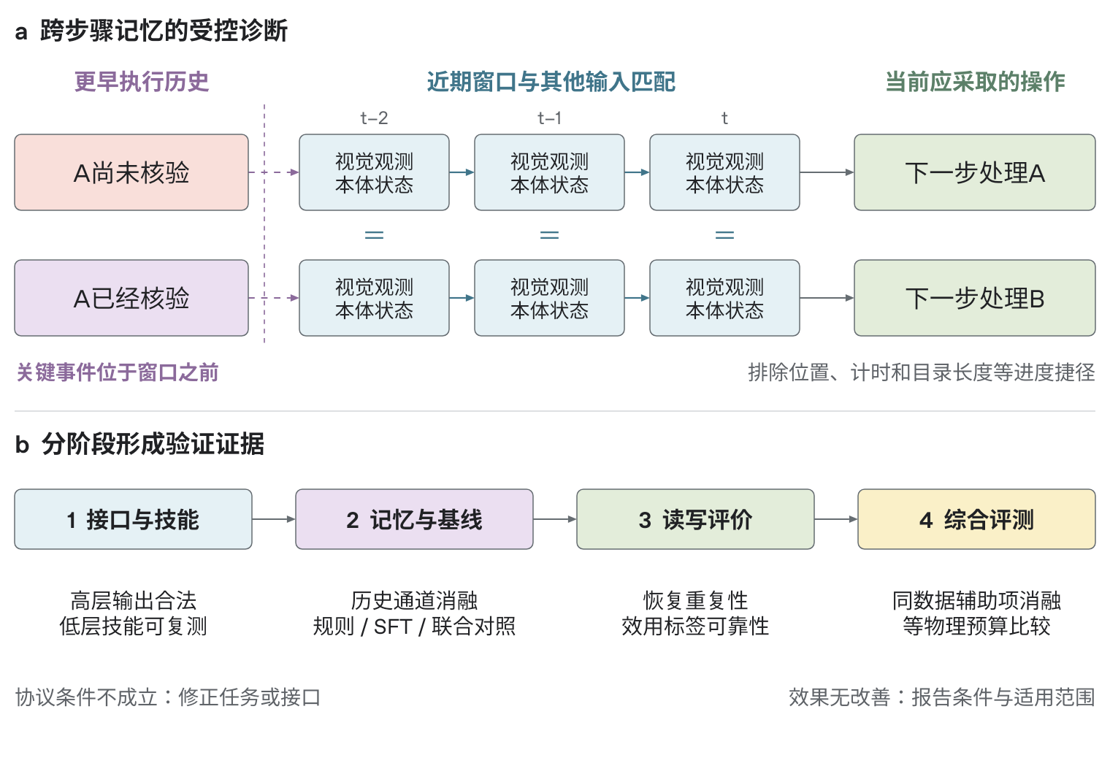
图3.2 历史依赖诊断与分阶段验证
Figure 3.2 History dependence diagnosis and staged validation
第一阶段为本体与高层接口准备。复用RM65-B三路RGB、24维臂手动作和π0.5检查点，补齐取送、归位释放等技能；构造读写与子任务监督，检查合法文本、因果mask及FAST/KI训练路径，形成可重复的动作技能和高层SFT基线。该阶段先确认低层能力，便于后续解释高层决策的影响。
第二阶段为联合学习与记忆需求验证。构造当前观测近似相同、下一正确操作不同的历史条件，排除位置、时间和目录长度等捷径；实现独立价值与阶段质量标签，运行联合RECAP和监督、规则对照。在确认任务具有历史依赖、接口与训练路径通过验收后，开展后续读写评价研究，并记录联合学习的实际表现。
第三阶段为读写评价与辅助改进。先检查起点重复性并诊断标签，在评价达到预设可靠性后开展辅助训练、同分支数据消融与等物理预算比较。以位置移动、抓取滑落为主要扰动，检验事实更新与流程恢复。若恢复误差主导差值，先修正恢复协议，再形成读写偏好。
第四阶段为综合评测与限定真机验证。评价技能保持、整程可靠性、事实记录及受扰恢复，统计资源投入，并在已验证空器皿能力内补充真机证据。主要工作完成后，按需要分析旧评价复用，整理失败案例与可复现材料。
3.2.3 实施方案
3.2.3.1 最小流程、数据与场景变化
最小场景设置空样品瓶A、B、可见核验区和两个归位区，按序取送、停留核验和归位；核验只是驻留流程代理，不代表样品性质检测。actor获得三路RGB、本体及刚结束窗口内按固定公开频率采样的有限记录，不按私有事件选帧，也不使用未来帧；初始无历史时仅用当前观察。采样须经先导确认能够支持身份、进入与驻留判断，各方法信息一致；证据不足保留待核实。环境用独立物理事件计算进度、奖励与评测，不把进度位输入actor，也不由完成文本触发成功。
场景条件包括标准流程、取送前位置偏移、非目标物体移动，以及在交接边界发生的抓取失误或失效位置记录。特别区分两类事实变化：已核验样品移动后，核验进度仍有效而位置需更新；抓取滑落后，已有进度不变而当前持物事实失效。训练与测试分开初态、扰动幅度及组合，不把初始布局随机化与执行中扰动混为一类。
任务设计先验证可见信息足以支持即时动作，再构造必须依赖历史的决策边界。例如，A核验后归位与A尚未核验时可呈现相近画面，但下一目标不同。检验跨步骤记忆时，还需匹配近期视觉、本体历史等非记忆输入，并使关键事件发生在短期窗口之前；仅匹配当前帧的对照用于分析近期历史的作用。排除位置、计时等进度捷径，并将扰动限制在现有技能可恢复的范围，避免把能力不足误归于条件利用。
现有50条仿真示范主要支持抓起持稳，需补齐取送、归位释放与失败后重抓。各技能先用少量示范和独立回测验收，再在轨迹边界标注READ、WRITE及下一子任务。确定性完成标签必须有当时可见证据，私有事件只用于核对与评测；证据不足标未知或待核实。数据保存原始图像、本体、可见证据、生成文本、实际执行前缀、奖励和参数版本，明确区分事实标签与下游效用标签。
3.2.3.2 显式记忆与共享VLM策略
固定目录包含样品进度、对象位置、当前持物、最近失败和待核实事实。READ选择预算内槽位或NONE，工具返回正文；WRITE有据写入，CORRECT修正，REVOKE撤销为未知，KEEP保持。每次任务执行（episode）开始先调用高层，此后按固定控制窗口重调；窗口长度由先导确定，各方法一致，不由私有进度触发。近期观测用于判断刚发生的变化，跨窗口事实由显式记忆保留并按新证据更新。非法输出不更新记忆，按统一规则保持当前关节目标至下个边界，连续超限终止失败，步数计入成本。记忆每episode清空，目录不随完成状态增删。
高层依次生成读集合R_{k}、写操作W_{k}和子任务文本ℓ_{k}，记为U_{k}。同一VLM的联合策略可按生成顺序分解为式（1）。不同阶段的条件依次加入检索结果和本轮更新后的可见记忆，不表示READ提前访问完整正文。
$\begin{aligned}p_{θ}\left(U_{k}|⋅\right)=p_{θ}\left(R_{k}|⋅\right) \\ ×p_{θ}\left(W_{k}|R_{k},⋅\right) p_{θ}\left(ℓ_{k}|R_{k},W_{k},⋅\right)\end{aligned}$ （1）
子任务以自然语言自回归生成，可表达操作、对象和目标位置；连续专家使用生成子任务后的隐藏K/V作为条件，不读取完整未选记忆，也不读取FAST标签。固定目录和工具语法用于约束信息通道；首轮动作能力限制与文本生成范围分别验收，不以固定候选文本表代替高层生成。
3.2.3.3 阶段回报条件与知识隔离联合训练
奖励由整程完成、实际执行时间和错误成本组成，各方法采用一致的读写预算约束。高层评价从本次读写和子任务到下个固定窗口边界，动作层评价实际执行前缀，环境终止则提前结束。式（2）中，高层价值在READ之前计算，以边界观测、有限历史与更新前的内部记忆为条件；动作价值在记忆更新和子任务生成之后、动作执行之前计算，进一步使用当前子任务、所用记忆视图和更新后的内部记忆。两层只使用相应时刻已获得的信息，按实际控制步数计算持续时间与折扣。完整内部记忆仅供独立价值评价，actor只读取目录、选中正文和本轮更新，两者均不读取环境私有真值。
${\hat{A}}_{k}^{H}=\sum_{j=0}^{Δ_{k}−1}{γ^{j}}r_{t_{k}+j}+γ^{Δ_{k}}V_{H}\left({\overset{‾}{b}}_{k+1}\right)−V_{H}\left({\overset{‾}{b}}_{k}\right)$ （2）
依据优势与固定阈值形成阶段质量标签，高层条件放在READ之前，动作条件放在子任务之后。rollout和推理统一使用预设正质量条件，不读取本次执行尚未发生的回报或真实优势。独立价值模型拟采用编码主干和高层、动作两个价值头，以实际MC回报分箱训练；终止处不bootstrap，时间截断单列处理。混合经验拟合的价值作为阶段评价的近似，其质量条件对闭环行为的作用通过对照实验检验。
联合训练目标汇总高层条件交叉熵、FAST动作交叉熵、连续flow matching、示范监督锚定及独立价值损失，形式见式（3）。各项权重通过先导训练确定。该式用于说明整体训练分工，各损失仍按下述参数归属分别计算梯度。
$L_{base}=λ_{H}L_{H}+λ_{F}L_{FAST}+λ_{A}L_{FM}+λ_{S}L_{anchor}+λ_{V}L_{V}$ （3）
高层READ、WRITE和子任务token的条件CE更新共享VLM参数θ，工具正文只作上下文，不计生成CE。FAST标签来自记录动作的离散编码，同样通过CE更新θ，仅在训练中使用。
连续专家对记录动作加噪并预测速度场，通过FM更新参数φ；前向读取主干K/V，反向在该接口停止FM梯度。价值分箱CE仅更新独立参数ψ，优势以标签形式进入策略训练，而不由critic反传actor。训练分工见图3.3。
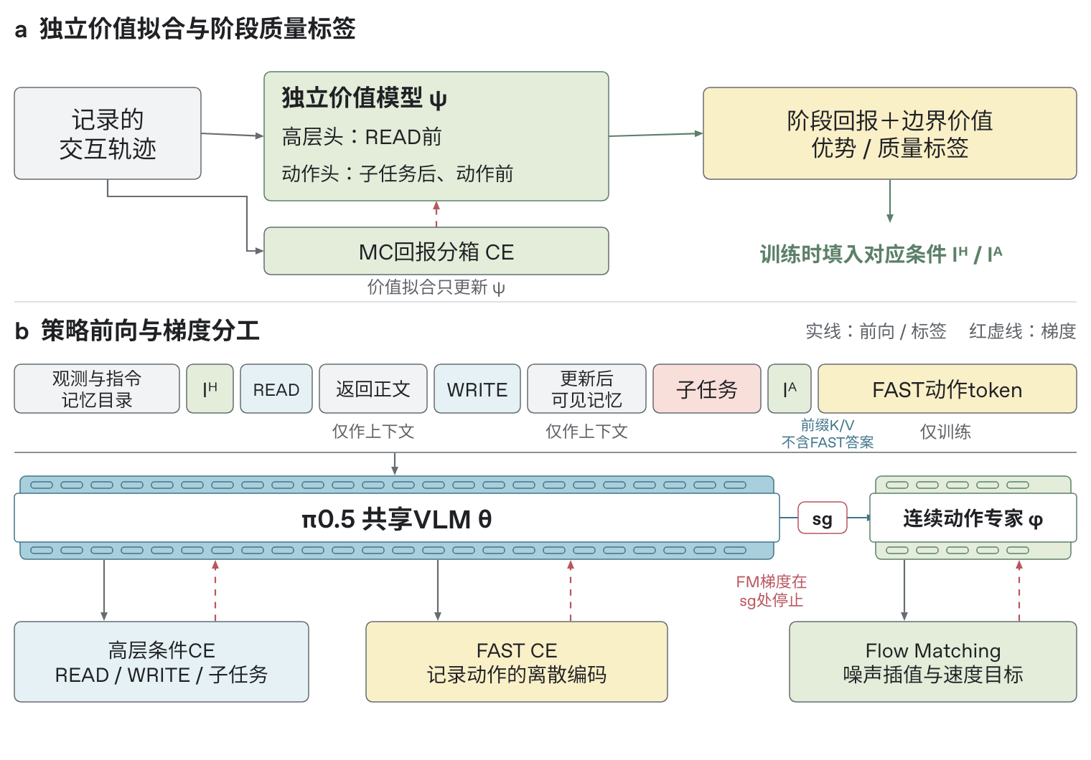
图3.3 阶段回报条件与分路联合训练
Figure 3.3 Stage return conditioning and joint training with separate gradient paths
训练先以示范暖启动读写和子任务生成，再引入阶段回报条件并保留同类示范监督。文本生成使用因果teacher forcing，推理时自身VLM逐token输出；离散采样、检索和确定性记忆更新不承担路径梯度。知识隔离不等于冻结主干，主干更新也可能改变动作条件，因此同时检查基础技能保持和高层行为。全参更新或LoRA根据实际显存与吞吐选择，不作为独立创新点。
联合训练分别检查输出、损失和行为：核对读写语法、引用槽位及子任务是否符合可见信息，验证各损失对应的生成片段和参数，再在固定测试任务中评价基础技能保持。若损失下降而行为恶化，先检查条件分布与监督冲突，据此调整训练设置。
3.2.3.4 基于执行后果的读写效用评价与辅助优化
在通过恢复验收的少量高层边界，将本轮READ与WRITE完整转录定义为候选操作u，参考u₀可采用NONE与KEEP。固定扩展起点x、后续策略版本κᵣ和最大信息预算，执行检索及更新，再由同一VLM根据分支可见信息重新生成子任务；未来决策可以变化。扩展起点x包含物理、控制器、观测历史、内部记忆与未执行动作缓存。基准快照的随机状态用于恢复核对，续跑采样另按预设的配对随机数方案执行。完整起点用于控制实验条件，actor仍只读取允许的观测与记忆。训练写入须有本分支可见证据，故意错误事实只作诊断。式（4）评价相对下游效用，事实正确性另行核对。
$\begin{aligned}Δ_{κ_{r}}^{M}\left(x;u,u_{0}\right)=𝔼​\left[G|x,do\left(u\right),κ_{r}\right] \\ −𝔼​\left[G|x,do\left(u_{0}\right),κ_{r}\right]\end{aligned}$ （4）
式（4）的G采用与主训练一致的折扣，从当前边界累计至任务终止或统一最大时长；do表示受控执行指定读写。比较前重复同操作，核对扩展状态并估计恢复与运动噪声。正式比较在每组内采用配对随机数设置执行候选与参考，不同重复组使用独立的预设随机数流，置信区间以独立重复组为单位。候选生成、重复次数和置信规则在主实验前固定，差异不明时弃权，时长截断单列处理。分支、前缀重放、恢复失败和弃用续跑均计入成本，图3.4给出辅助评价过程。
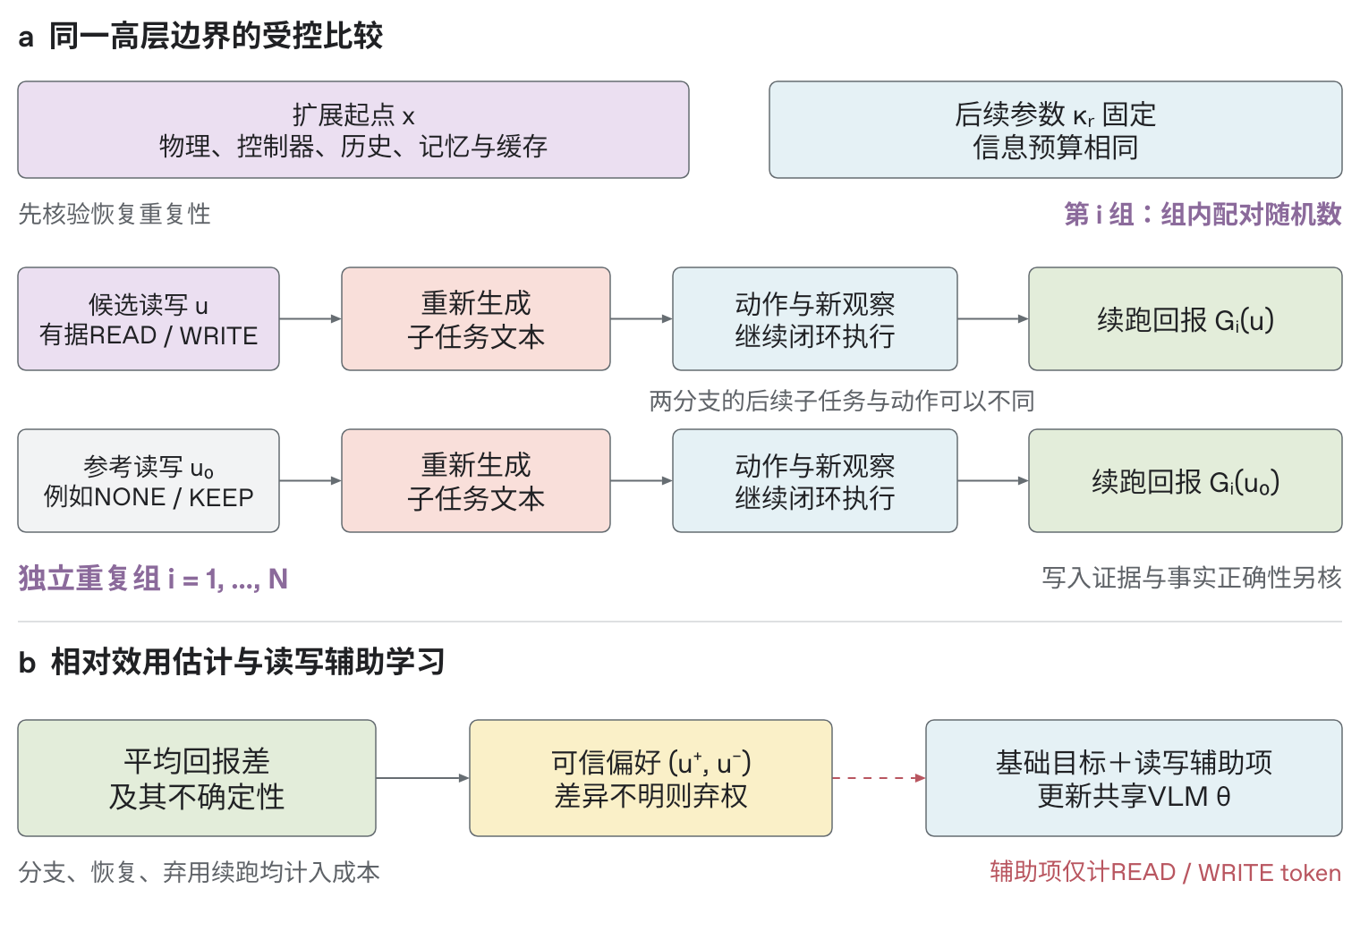
图3.4 配对续跑的读写效用与辅助训练
Figure 3.4 Memory read/write utility and auxiliary training through paired rollouts
可信读写偏好采用式（5）的DPO式辅助目标。dθ(u)为当前读写策略相对冻结参考模型的对数概率比，计算时使用相同起点与高层质量条件，各候选WRITE以自身检索结果为上下文；只计READ和WRITE生成概率，工具正文不计。权重w反映标签可信度，其取值规则与偏好强度β在先导后固定。参考模型和参考物理操作u₀分别承担训练正则与效用比较的作用。训练时在基础目标上加入该辅助项，同分支数据对照只移除该项。目标不直接监督子任务token，共享参数更新仍可能影响子任务生成与动作条件。
$L_{pair}=−wlogσ​\left(β\left[d_{θ}\left(u^{+}\right)−d_{θ}\left(u^{−}\right)\right]\right)$ （5）
在主要闭环完成且时间允许时，固定高层VLM、任务和事实真值，仅改变动作专家版本，测量相同候选的效用排序。出现实质变化后再比较保留旧评价与有限刷新；排序稳定则沿用原评价。重新评价及公共前缀均计入成本，本项用于分析经验复用边界。
3.2.3.5 比较方法、指标与结果分析
主要对照包括关闭跨步骤记忆的同架构联合策略、规则记忆、同通道记忆与子任务SFT、普通联合RECAP，以及相同分支数据上有无读写辅助目标的联合训练。关闭记忆时保留相同VLM子任务生成与动作接口，仅移除跨步骤事实通道；其他比较除待检验目标外保持条件一致，分别分析记忆、回报训练、新增轨迹及辅助目标的作用。追加纠正示范作为监督对照，按实际标注量和人工时报告；交互方法另以总物理步数控制预算，与普通rollout比较。
流程指标包括整程成功、扰动恢复、重复遗漏和错误完成记录，并报告基础技能成功率、完成与恢复用时、重置次数、读写token和总物理步数。正式自主评测中的人工接管或额外重置计为未自主完成，辅助结果另列。事实评价同时报告确定记录的正确率、未知比例及覆盖率，避免一律不记录形成表面低错误。测试采用独立初态和多个训练种子，规模与置信区间口径在先导后固定；先排除进度捷径并验收低层，使指标能够解释所研究的问题。
另设不参与训练的少量留出起点，以较多独立续跑形成带不确定性的参考效用差。普通阶段优势与有限续跑评价均转换为同一起点候选之间的相对差值或排序，再比较方向判断、排序一致性、弃权率及可信标签成本。随后检验相同分支数据加入辅助目标后的流程表现，并与等物理预算普通采样比较。事实诊断区分真且有用、真但无关、假但被补救和假且致错，故意错误不进入有效事实训练。失败轨迹保留当时观察、记忆、子任务和动作，区分状态判断、记忆更新与运动执行，形成从评价可靠性到训练作用和闭环表现的验证链。
成本统计以总物理步数为主轴，计入正常执行、分支续跑、前缀恢复和弃用样本，另行报告人工标注时长、教师或验收器调用、训练计算及墙钟时间。各类资源分别比较，不直接折算为统一成本。实验将分析流程效果是否变化、相同物理预算下辅助目标与普通经验采样的差异，以及追加监督在相应人工投入下的表现。
3.2.4 可行性分析
技术可行性方面，MICA条件控制研究、RM65-B仿真接口、π0.5本体SFT及RoboTwin/RLinf链路提供实施基础。高层自主生成、阶段价值拟合和分支恢复仍需验收，按监督暖启动、联合基线和读写评价分步实现，逐项定位问题。
资源可行性方面，研究复用已登记GPU、RM65-B双臂灵巧手及仿真图像接口，保持24维臂手映射与现有控制时钟。真机另行完成相机、工具中心点（TCP）与手部映射标定。训练规模按实测显存、步速及排程确定，初始任务限于少量空器皿技能。
理论与实验可行性方面，部分可观测决策、时间抽象、回报条件策略与偏好学习提供方法依据^{[4,5,14,21,34,35,39]}。信息边界、事实与效用、恢复可靠性分别检查，再以同数据消融和等预算实验分析效果及局限。
四、研究基础
1．所需实验手段、研究条件和实验条件
（1）计算设备：课题组GPU服务器及本机RTX 5090，用于模型微调、推理与数据处理。
（2）机器人平台：RM65-B双臂、双灵巧手及RGB相机，真机实验前完成安装与标定。
（3）软件与数据：RoboTwin、RLinf及π0.5训练环境，配套示范数据、采集回放与评测工具。
（4）实验材料：空样品瓶、托盘、核验与归位标识及标定夹具，用于干式操作实验。
2．所需经费，包含经费来源、开支预算（工程设备、材料须填写名称、规格、数量）
预计经费共10500元，拟由课题组科研项目支持；以下为预测预算，按审批落实。
（1）论文发表及会议注册费：6000元。
（2）会议差旅费：2000元，拟安排1次国内学术交流。
（3）研究耗材费：2000元，明细如下。
① 空样品瓶（50mL、100mL各10个）及标签、托盘和核验归位标识1套：800元。
② 3D打印夹具、标定辅助件及相机支架1批：700元。
③ USB3.0数据线3条及固定、清洁耗材1批：500元。
（4）文献复印与论文打印装订费：500元。
五、工作计划
序号 | 阶段及内容 | 工作量估计  （时数） |  | 起止日期 | 阶段成果形式
1 | 阅读相关文献，开展基础学习与实验室任务需求分析 | 100 |  | 2025.09.01—2025.12.31 | 文献笔记与研究方向分析
2 | 开展VLA条件控制探索，整理相关模型方法与实验问题 | 180 |  | 2026.01.01—2026.06.30 | 前期方法方案与实验记录
3 | 整理MICA-VLA研究，开展π0.5本体适配与接口核验，完成开题方案 | 160 |  | 2026.07.01—2026.10.31 | 前期研究材料、平台基础与开题报告
4 | 构建多步骤场景，补齐技能与高层SFT，开展联合学习基线比较 | 220 |  | 2026.11.01—2027.06.30 | 任务与数据协议、监督和联合学习基线
5 | 研究读写效用评价与辅助训练，开展消融、等预算比较及限定真机验证 | 120 |  | 2027.07.01—2028.02.28 | 读写评价、综合实验及研究成果
6 | 汇总实验与失败分析，撰写并修改学位论文 | 130 |  | 2028.03.01—2028.06.30 | 学位论文与可复现材料
7 | 核对论文和实验依据，准备答辩材料并完成答辩 | 50 |  | 2028.06.01—2028.07.01 | 答辩材料
7 | 核对论文和实验依据，准备答辩材料并完成答辩 | 合计 | 960 | 2028.06.01—2028.07.01 | 答辩材料
本人签字： 年 月 日
计划覆盖2025年9月至2028年7月，贯穿研一至研三。960小时为课题专项投入初估，不含课程等培养总学时，后续按先导实测修订；各阶段成果以实际材料核验，论文修改与答辩准备在2028年6月并行。
各阶段保留方法、数据、版本与实验记录，固定测试条件，并预留复核和失败分析。根据技能、接口与恢复条件调整实验范围；论文完整报告有效条件、未改善情形及其原因，使研究问题、方法和实验分析相互对应。

